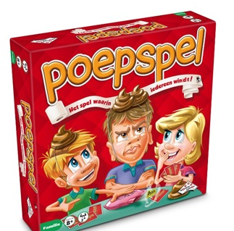uitleennummer = G264

Het klinkt misschien een beetje vies, maar Het Poepspel is één van de leukste kaartspellen dat momenteel verkrijgbaar is. Tijdens dit kaartspel moet jij jouw tegenstanders te snel af zijn. Want de kaarten moeten vliegensvlug in de goede volgorde worden neergelegd. Dat is natuurlijk: WC, drol, wc-papier en handen wassen.
Maar het kan zijn dat jij geen kaarten meer overhebt en dan moet er vlug op het scheetkussen gedrukt worden. De speler met de meeste kaarten moet vervolgens een vieze drol op zijn hoofd neerleggen. Heb jij na vijf speelrondes de meeste drollen op jouw hoofd liggen, dan heb je verloren.

Specificaties
Het Poepspel is geschikt voor kinderen tussen de zes en elf jaar oud. Het spel kan gespeeld worden vanaf minimaal twee tot maximaal twaalf personen en zal ongeveer twintig minuten duren.

